Obvestilo
Opis sobe do 6.11.

MATEMATIKA
Reši naloge v LILIBI matematika na str.53

SPOZNAVANJE OKOLJA:Reši UL
POVEŽI, V KAKŠNIH VLOGAH NASTOPAJO OTROCI.
 | UČENEC | 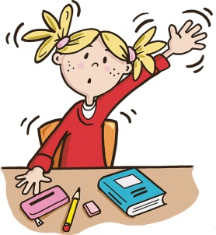
 | KOLESAR
 | KUPEC | 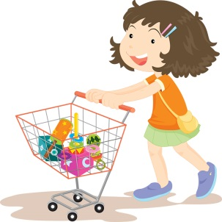
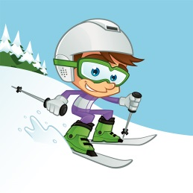 | SMUČAR
 | PEVEC
__/__

PODČRTAJ POVEDI, KI OPISUJEJO DOBRE ODNOSE MED LJUDMI.
MAMI SEM POMAGAL POSPRAVITI POSODO.
MATIC JE POKLONIL PET ZVEZKOV ZA OTROKE V STISKI.
JANA SOŠOLKI NOČE POSODITI LEPILA.
NORČEVAL SEM SE IZ DEKLICE NA INVALIDSKEM VOZIČKU.
V ČAKALNICI JE ANA ODSTOPILA STOL STAREJŠI GOSPE.
BRATEC ME JE VLEKEL ZA LASE.
__/__

